Rancang Bangun Aplikasi Pelayanan Surat Menyurat Pemerintah Desa Pucangsari Berbasis Mobile dengan Metode Waterfall

Zuhriyah Ning Thoyibah^{*1}, Muhammad Imron Rosadi²
^{1,2,3} Program Studi Teknik Informatika, Fakultas Teknik, Universitas Yudharta Pasuruan,
Jl. Yudharta No Km. 7, Sengongagung, Pasuruan, 67163, Indonesia
e-mail: ^{*1}zuhriyaning5@gmail.com, ²imron.rosadi@yudharta.ac.id

Abstrak
Pelayanan administrasi surat menyurat di Balai Desa Pucangsari masih dilakukan secara manual, yang menyebabkan proses pengajuan surat menjadi lambat dan kurang efisien. Penelitian ini bertujuan untuk merancang dan membangun sistem pelayanan surat menyurat berbasis mobile yang dapat mempercepat dan mempermudah proses administrasi di desa. Metode yang digunakan dalam penelitian ini adalah Waterfall, yang mencakup tahapan analisis kebutuhan, perancangan, implementasi, pengujian, dan pemeliharaan. Sistem ini dikembangkan menggunakan Flutter untuk aplikasi mobile, Laravel untuk backend, dan MySQL sebagai database. Hasil pengujian dengan metode Black Box Testing menunjukkan bahwa aplikasi berfungsi dengan baik, sementara pengujian usability menggunakan System Usability Scale (SUS) menghasilkan skor 72,1, yang menunjukkan bahwa aplikasi dapat diterima oleh pengguna dengan tingkat kegunaan yang cukup baik. Kesimpulan dari penelitian ini adalah aplikasi yang dibangun dapat meningkatkan efisiensi dan efektivitas layanan surat menyurat di Balai Desa Pucangsari, sekaligus sebagai langkah awal menuju digitalisasi layanan desa secara menyeluruh.

Kata kunci : Aplikasi, Mobile, Waterfall, Usability, Black Box Testing.

1. PENDAHULUAN

Teknologi informasi telah menjadi aspek penting dalam transformasi pelayanan publik, termasuk di tingkat pemerintahan desa. Salah satu program pemerintah yang relevan dengan hal ini adalah konsep Smart Village, yang bertujuan untuk mengembangkan desa secara modern dan berkelanjutan melalui pemanfaatan teknologi informasi[1]. Salah satu bentuk pelayanan publik desa yang masih belum optimal adalah pelayanan surat menyurat, yang umumnya masih dilakukan secara manual. Hal ini mengakibatkan proses administrasi menjadi lambat, kurang efisien, dan rawan terjadi kesalahan pencatatan serta kehilangan dokumen penting[2].
Balai Desa Pucangsari sebagai pusat administrasi pemerintahan desa masih menggunakan sistem konvensional dalam melayani berbagai permohonan surat, seperti surat keterangan domisili, surat pengantar, dan surat izin usaha. Keterbatasan sistem manual menyulitkan masyarakat untuk memantau status pengajuan surat secara real-time dan mengurangi transparansi serta akuntabilitas layanan[3]. Kondisi ini menunjukkan perlunya solusi sistem informasi digital yang dapat mendukung proses pelayanan secara cepat, terstruktur, dan efisien.
Beberapa penelitian sebelumnya telah menunjukkan efektivitas sistem digital dalam pelayanan administrasi surat. menerapkan pemodelan Unified Approach dalam pembuatan sistem informasi pelayanan surat desa berbasis web[4]. menggunakan metode pengembangan Agile dengan model Extreme Programming (XP) untuk membangun aplikasi surat menyurat berbasis Android[5]. Sementara itu, memanfaatkan pendekatan SDLC dalam merancang sistem e-surat yang dapat diakses secara daring untuk mempermudah masyarakat desa[3].
Berdasarkan permasalahan tersebut dan merujuk pada keberhasilan penelitian sebelumnya, penelitian ini bertujuan untuk merancang dan membangun sistem pelayanan surat menyurat berbasis mobile menggunakan metode Waterfall[6]. Sistem ini diharapkan dapat mempercepat proses pengajuan dan pengelolaan surat di Balai Desa Pucangsari serta meningkatkan efisiensi pelayanan administrasi melalui media digital yang dapat diakses oleh masyarakat secara langsung dari perangkat mobile[7].

2. METODE PENELITIAN

Tahapan Pengembangan Sistem Menggunakan Metode Waterfall
Penelitian ini menggunakan metode Waterfall sebagai pendekatan pengembangan sistem informasi pelayanan surat menyurat berbasis mobile. Metode ini dipilih karena memberikan alur kerja yang sistematis melalui lima tahapan utama: analisis kebutuhan, perancangan sistem, implementasi, pengujian, dan pemeliharaan[8].

Analisis Kebutuhan
Analisis kebutuhan dilakukan untuk menggali permasalahan yang ada serta menentukan fitur dan fungsi yang dibutuhkan dalam sistem. Pengumpulan data dilakukan melalui observasi, wawancara dengan perangkat desa, serta studi literatur dari penelitian sebelumnya. Dalam perancangan sistem, dibutuhkan dukungan perangkat keras dan perangkat lunak yang ditunjukkan pada Tabel 1 dan Tabel 2.
Tabel 1 Analisis kebutuhan sistem perangkat keras
No | Perangkat Keras | Spesifikasi
1 | Laptop | HP, Intel(R) Core i3-6006U, RAM 4 GB, SSD 128 GB
2 | Smartphone | Samsung A15, RAM 8 GB, Memori 128 GB

Tabel 2 Analisis kebutuhan sistem perangkat lunak
No | Perangkat Lunak | Spesifikasi
1 | Sistem Operasi | Windows 10
2 | Bahasa Pemrograman | Dart
3 | Editor IDE | Visual Studio Code
4 | Database Management | MySQL
5 | Perancangan UML | Draw.io
6 | Desain UI | Figma

Perancangan Sistem
Perancangan sistem dilakukan dengan pendekatan pemodelan UML, termasuk Use Case Diagram, Flowchart, Activity Diagram, Class Diagram, dan Entity Relationship Diagram (ERD). Perancangan ini bertujuan untuk menggambarkan alur kerja sistem serta interaksi antara pengguna dan sistem secara menyeluruh. Interaksi pengguna dan sistem digambarkan melalui Gambar 1.
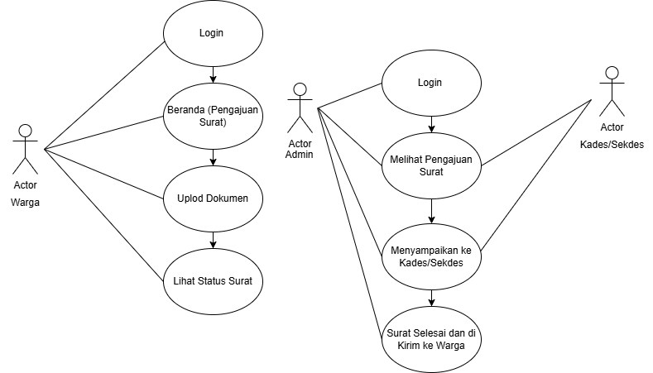
Gambar 1 Perancangan use case diagram
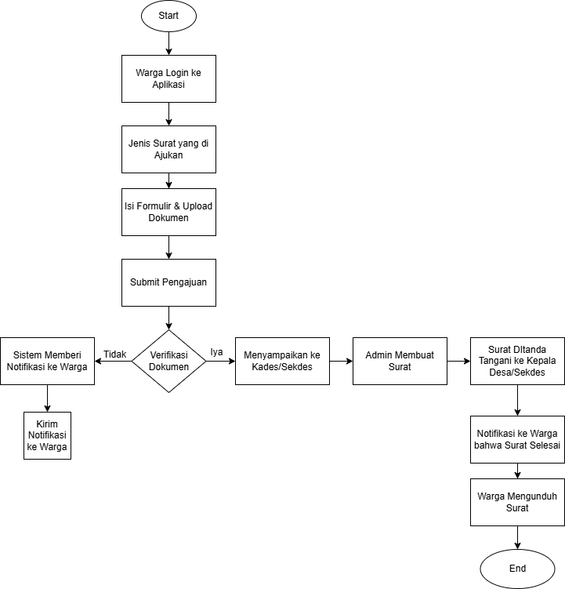
Alur proses pengajuan surat divisualisasikan melalui Gambar 2.
Gambar 2 Perancangan flowchart
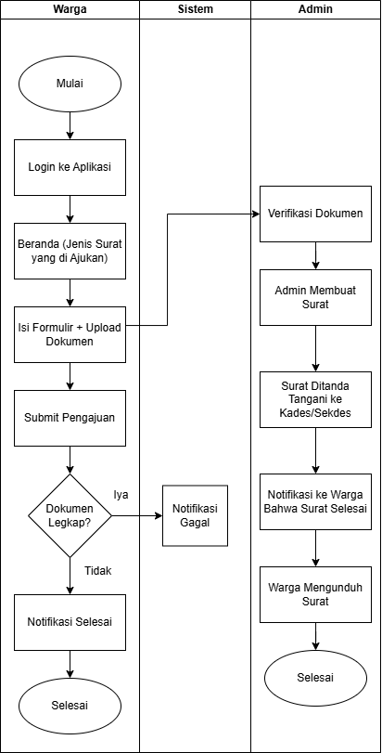
Sementara itu, aktivitas pengguna secara berurutan digambarkan dalam activity diagram pada Gambar 3.
Gambar 3 Perancangan activity diagram

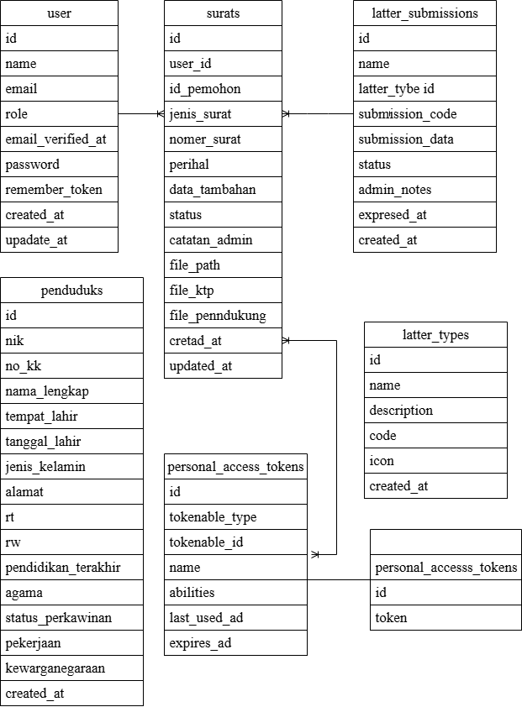
Struktur dan relasi antar entitas digambarkan pada Gambar 4.
Gambar 4 Entity Relationship Diagram (ERD)

Implementasi
Implementasi dimulai dengan pengkodean antarmuka dan logika aplikasi menggunakan Flutter untuk aplikasi mobile dan Laravel untuk web backend. Sistem dirancang dua sisi: pengguna (masyarakat) dan admin (perangkat desa). Data dari kedua sisi disimpan dalam database MySQL yang terintegrasi melalui API. Desain tampilan antarmuka aplikasi dibuat menggunakan Figma, dan beberapa tampilan penting dirancang untuk mendukung user experience, termasuk halaman registrasi, login, beranda, pengajuan surat, dan riwayat surat.

Pengujian Sistem
Pengujian dilakukan untuk memastikan sistem berjalan sesuai dengan fungsinya. Metode yang digunakan adalah Black Box Testing untuk setiap fitur aplikasi dan System Usability Scale (SUS) untuk mengukur kenyamanan pengguna[9]. Pengujian melibatkan 20 responden dengan hasil skor rata-rata 72,1 yang masuk dalam kategori “baik”.

Pemeliharaan dan Pengembangan
Tahap pemeliharaan mencakup perbaikan bug dan pengembangan lanjutan. Pengembangan di masa depan disarankan meliputi fitur notifikasi WhatsApp/email, tanda tangan digital, dan pencetakan PDF otomatis. Ini penting untuk mendukung pengembangan sistem pelayanan desa menuju transformasi digital yang lebih menyeluruh.

Teknik Pengumpulan Data
Pengumpulane data dalam penelitian ini dilakukan melalui tiga metode, yaitu :
- Observasi, yaitu pengamatan langsung terhadap proses administrasi pelayanan surat menyurat di Balai Desa Pucangsari.
- Wawancara, dilakukan secara tatap muka dengan beberapa perangkat desa untuk memperoleh informasi mendalam terkait kebutuhan system.
- Studi Literatur, dilakukan dengan mengumpulkan data referensi dari buku, jurnal ilmiah, dan sumber daring yang relevan untuk mendukung landasan teori dan perancangan sistem.

Rumus/Persamaan Matematika
Penelitian ini menggunakan metode System Usability Scale (SUS) untuk mengukur tingkat kegunaan aplikasi oleh pengguna. Proses perhitungannya mengikuti standar skoring SUS sebagaimana dijelaskan oleh Brooke. Skor akhir dihitung dengan menjumlahkan skor dari tiap pertanyaan, kemudian dikalikan dengan faktor 2,5 untuk mendapatkan hasil dalam skala 0–100, sebagaimana ditunjukkan pada persamaan (1):
$Skor SUS=\left(\sum{x}\right)×2,5$ (1)
Keterangan
x adalah total skor dari 10 pertanyaan SUS berdasarkan jawaban responden. Untuk soal ganjil: skor = nilai - 1. Untuk soal genap: skor = 5 - nilai responden.
Rata-rata skor dari seluruh responden dihitung dengan menggunakan persamaan (2):
$\overline{x}=\frac{\sum{x}}{n}$ (2)
Keterangan:
$\overline{x}$ adalah skor rata-rata SUS,
$\sum{x}$ adalah jumlah skor semua partisipan,
𝑛 adalah jumlah partisipan.
Berdasarkan pengujian terhadap 20 responden, aplikasi memperoleh skor SUS rata-rata sebesar 72,1, yang termasuk dalam kategori baik menurut interpretasi skala SUS.

3. HASIL DAN PEMBAHASAN

Penelitian ini menghasilkan sebuah sistem informasi pelayanan surat menyurat berbasis mobile untuk Balai Desa Pucangsari. Aplikasi dikembangkan menggunakan Flutter untuk sisi pengguna dan Laravel untuk sisi admin, dengan MySQL sebagai basis data. Sistem ini mendukung fitur pengajuan surat digital, verifikasi oleh admin, riwayat pengajuan, dan pencetakan surat secara efisien.

Hasil Implementasi Sistem
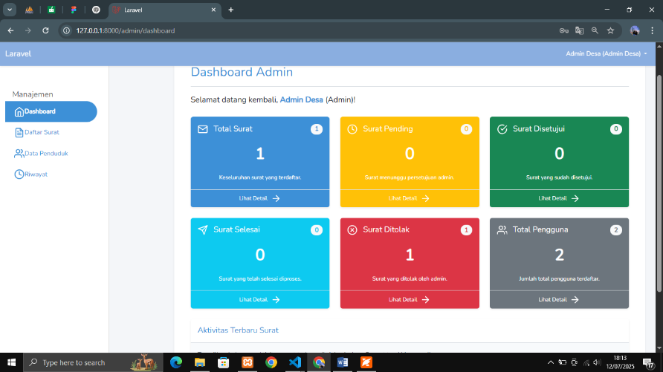
Hasil implementasi sistem dibagi menjadi dua bagian utama, yaitu antarmuka web untuk admin dan aplikasi Android untuk warga desa. Berikut adalah beberapa tangkapan layar antarmuka yang menggambarkan tampilan sistem:
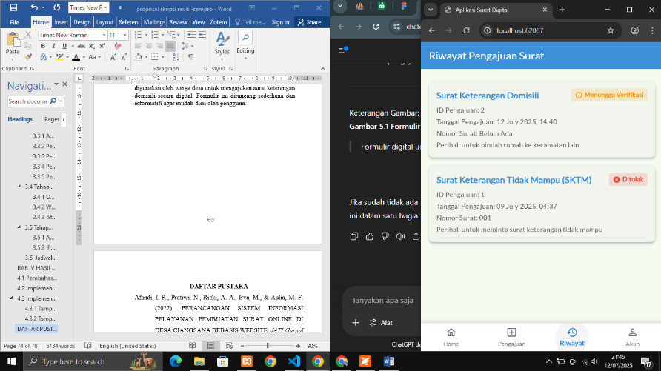
Gambar 5. Tampilan Beranda Website Admin
Gambar 6. Tampilan Riwayat Surat Aplikasi Android
Antarmuka pengguna dirancang dengan prinsip user-friendly, termasuk tampilan beranda, form pengajuan, dan halaman riwayat. Semua elemen diuji untuk memastikan responsif dan keterbacaan yang baik, terutama bagi masyarakat desa yang belum terbiasa menggunakan teknologi digital.

Hasil Pengujian Black Box
Pengujian dilakukan terhadap seluruh fitur sistem untuk memverifikasi fungsionalitas dengan metode Black Box Testing. Tabel 3 menunjukkan hasil pengujian fitur pada aplikasi mobile dan web[10].

Tabel 3 Hasil Pengujian Black Box Aplikasi
No | Fitur yang Diuji | Hasil yang Diharapkan | Status
1 | Registrasi akun | Akun berhasil dibuat dan diarahkan ke login | Berhasil
2 | Login pengguna | Masuk ke beranda setelah login | Berhasil
3 | Pengajuan surat | Form tampil dan dapat dikirim | Berhasil
4 | Riwayat pengajuan | Menampilkan semua surat yang diajukan | Berhasil
5 | Logout | Keluar dari sistem dan kembali ke login | Berhasil
Pengujian ini menunjukkan bahwa sistem berjalan dengan baik dan seluruh fitur utama berfungsi sesuai kebutuhan.

Hasil Pengujian Usability
Pengujian usability dilakukan menggunakan instrumen System Usability Scale (SUS) yang melibatkan 20 partisipan. Setiap partisipan menjawab 10 pertanyaan dengan skala Likert 1–5. Skor dihitung sesuai rumus yang ditunjukkan pada persamaan (1) dan (2) pada bagian 2.2.1. Rata-rata skor akhir dari seluruh partisipan ditunjukkan pada Tabel 4.
Tabel 4 Hasil Rata-Rata Pengujian SUS
Jumlah Partisipan | Total Skor SUS | Skor Rata-Rata
20 | 1442 | 72,1
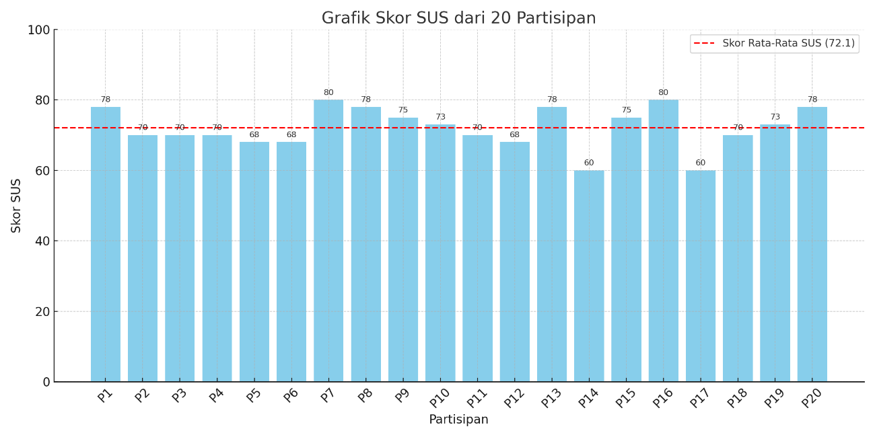
Gambar 4. Grafik Skor SUS dari 20 Partisipan
Grafik pada Gambar 4 memperlihatkan persebaran nilai skor SUS dari masing-masing partisipan. Skor rata-rata 72,1 termasuk dalam kategori “baik” berdasarkan standar interpretasi SUS, yang artinya menunjukkan bahwa pengguna merasa cukup nyaman dan puas menggunakan aplikasi. Sistem dinilai mudah digunakan, tampilan cukup intuitif, serta proses pengajuan surat dapat dilakukan tanpa hambatan berarti.
Meskipun demikian, beberapa partisipan memberikan masukan terkait tampilan yang dapat disederhanakan dan fitur notifikasi yang belum tersedia. Oleh karena itu, masih diperlukan penyempurnaan minor agar pengalaman pengguna semakin optimal dan efisiensi penggunaan meningkat[11].

Pembahasan
Dari hasil pengujian fungsional dan usability, sistem menunjukkan performa yang baik dalam mendukung proses digitalisasi layanan surat menyurat[12]. Aplikasi ini mampu menjawab permasalahan sistem manual yang sebelumnya digunakan di Balai Desa Pucangsari, seperti keterlambatan proses, kesulitan pelacakan, dan kurangnya transparansi[13].
Dibandingkan dengan penelitian terdahulu[1],[2],[3], sistem ini lebih lengkap karena mendukung sisi pengguna (mobile) dan sisi admin (web) secara terintegrasi[14]. Selain itu, penggunaan framework Flutter menjadikan pengembangan lebih efisien karena dapat menjangkau banyak perangkat[15].
Namun demikian, berdasarkan saran dari partisipan uji coba, sistem dapat ditingkatkan dengan penambahan notifikasi otomatis, fitur tanda tangan digital, dan pencetakan surat dalam format PDF. Hal ini menjadi pertimbangan untuk pengembangan lanjutan guna meningkatkan kenyamanan dan kepercayaan pengguna terhadap layanan digital desa.

4. KESIMPULAN

Berdasarkan hasil penelitian dan pengujian yang telah dilakukan terhadap sistem pelayanan surat menyurat berbasis mobile di Balai Desa Pucangsari menggunakan metode waterfall, dengan teknologi flutter untuk aplikasi mobile, Laravel untuk backend, dan MySQL sebagai basis data. Sistem ini mendukung fitur utama seperti pengajuan, verifikasi, pencetakan, dan pelacakan surat secara digital. Hasil pengujian Black Box menunjukkan seluruh fungsi berjalan dengan baik, sementara pengujian System Usability Scale (SUS) menghasilkan skor rata-rata 72,1 yang termasuk kategori”baik”. Aplikasi ini terbukti meningkatkan efisiensi layanan administrasi desa, meskipun masih memiliki kekurangan seperti belum tersediannya notifikasi, tanda tangan digital, dan pencetakan PDF otomatis. Untuk Pengembangan selanjutnya, disarankan penambahan fitur-fitur tersebut serta uji coba pada desa lain guna mengukur skalabilitas sistem.

5. SARAN

Beberapa saran yang dapat diberikan untuk pengembangan penelitian lebih lanjut, disarankan agar sistem pelayanan surat menyurat berbasis mobile ini dilengkapi dengan fitur notifikasi otomatis (melalui WhatsApp atau email), tanda tangan digital, serta pencetakan otomatis dalam format PDF. Selain itu, perlu dilakukan uji coba di beberapa desa lain guna mengukur efektivitas dan sklalabilitas sistem, serta eningkatkan desain antarmuka agar lebih ramah bagi pengguna dari berbagai kalangan, termasuk yang kurang akrab dengan teknologi.

UCAPAN TERIMA KASIH

Penulis mengucapkan terima kasih kepada Bapak M. Imron Rosadi, S.Kom., M.Kom. selaku dosen pembimbing, Universitas Yudharta Pasuruan, perangkat Desa Pucangsari, serta keluarga dan rekan-rekan yang telah memberikan dukungan dalam penyusunan penelitian ini.

DAFTAR PUSTAKA

[1] A. Nanda, M. Jamil, A. Khoirunnita, and R. Alex, “Digitalisasi Pelayanan Administrasi Desa Menggunakan Website E-surat Pada Desa Handil Terusan”.
[2] D. Alistya, K. Nisa, and S. Anardani, “Pengembangan Sistem Informasi Pendaftaran Magang untuk Meningkatkan Efisiensi dan Akurasi Data,” vol. 5, no. 1, 2025.
[3] D. Zulaikah, D. K. Putri, and T. Jeniarta, “PERANCANGAN SISTEM INFORMASI E-SURAT PENGANTAR DESA JATIREJO KECAMATAN NGANJUK,” vol. 3, 2024.
[4] D. D. S. Fatimah, Y. Paryatin, and N. Nurhasanah, “Rancang Bangun Sistem Informasi Pelayanan Administrasi Surat Desa Berbasis Web Menggunakan Metode Unified Approach,” Jurnal Algoritma, vol. 18, no. 2, pp. 376–384, Jan. 2022, doi: 10.33364/algoritma/v.18-2.842.
[5] F. Alsepianingsih and S. Esabella, “Aplikasi Surat Menyurat Berbasis Android,” mis, vol. 1, no. 3, pp. 112–119, July 2023, doi: 10.47065/mis.v1i3.789.
[6] S. Azani and M. B. Chaniago, “The Making of Android-Based Administration Service Application (A Case Study on Village Administrative Office in Jenggala),” vol. 4, no. 2.
[7] W. Mufida and W. Syaihul Huda, “PERANCANGAN SISTEM SMART VILLAGE TERINTGRASI BERBASIS MULTIPLATFORM UNTUK PELAYANAN PUBLIK DI DESA PUCANGSARI,” jati, vol. 8, no. 6, pp. 11094–11100, Nov. 2024, doi: 10.36040/jati.v8i6.11482.
[8] M. K. Ilzam, A. H. Brata, and F. Amalia, “Pengembangan Sistem Informasi Layanan Pengurusan Surat dan Pengaduan Aspirasi Warga Berbasis Web di Desa Pagerngumbuk”.
[9] O. Suria, “A Statistical Analysis of System Usability Scale (SUS) Evaluations in Online Learning Platform,” journalisi, vol. 6, no. 2, pp. 992–1007, June 2024, doi: 10.51519/journalisi.v6i2.750.
[10] M. S. Haq and N. A. D. Setyowati, “Development of Codeigniter-Based E-Office Applications,” in 2021 3rd International Conference on Research and Academic Community Services (ICRACOS), Surabaya, Indonesia: IEEE, Oct. 2021, pp. 269–274. doi: 10.1109/ICRACOS53680.2021.9702034.
[11] A. Syaebani, D. V. Tyasmala, R. Maulani, E. D. Utami, and S. N. Wahyuni, “PENGEMBANGAN SISTEM INFORMASI PELAYANAN SURAT MENYURAT (SIRA) BERBASIS WEBSITE DENGAN MENGGUNAKAN FRAMEWORK CODEIGNITER: STUDI KASUS: KELURAHAN MENDAWAI,” JOISM, vol. 3, no. 2, pp. 59–65, July 2021, doi: 10.24076/joism.2021v3i2.446.
[12] R. P. Sari and S. Rahmayuda, “IMPLEMENTASI FRAMEWORK FLUTTER PADA SISTEM INFORMASI PERPUSTAKAAN MASJID (Studi Kasus: Masjid di Kota Pontianak),” vol. 10, no. 01, 2022.
[13] I. R. Afandi, N. Pratiwi, A. A. Rizki, M. Irva, and M. F. Aulia, “PERANCANGAN SISTEM INFORMASI PELAYANAN PEMBUATAN SURAT ONLINE DI DESA CIANGSANA BEBASIS WEBSITE,” jati, vol. 6, no. 2, pp. 571–577, Aug. 2022, doi: 10.36040/jati.v6i2.5318.
[14] S. D. Pratama, L. Lasimin, and M. N. Dadaprawira, “Pengujian Black Box Testing Pada Aplikasi Edu Digital Berbasis Website Menggunakan Metode Equivalence Dan Boundary Value,” j. teknologi sist. inform. dan sist. komput., vol. 6, no. 2, p. 560, July 2023, doi: 10.53513/jsk.v6i2.8166.
[15] I. Rahmawati and D. P. Sari, “APLIKASI BERBASIS ANDROID MENGGUNAKAN FLUTTER FRAMEWORK UNTUK KEPERLUAN PERIZINAN TUGAS KELUAR PADA PT. XYZ,” jipi. jurnal. ilmiah. penelitian. dan. pembelajaran. informatika., vol. 9, no. 2, pp. 979–993, May 2024, doi: 10.29100/jipi.v9i2.5489.

